实验七：内存分配和设备管理实验
姓名：汪江豪 学号：22121630 实验日期：2025.01.06

实验环境：
实验设备：Lenovo Legion R7000P 2021H
操作系统：Ubuntu 22.04.1 LTS 64 位
实验目的：
了解Linux管理设备的基本方式
实验准备：
复习设备管理基本原理
实验内容：
- 用ls-l 命令观察设备文件的组织方式
$ls -l /dev
$ls /dev | wc > data.out(将设备文件通过管道送到wc命令计算设备文件名的行数，结果重定向到文件data.out中，计算设备文件个数。)
$cat data.out(显示结果)
2. 参照例程12编程，显示设备文件的设备号信息
操作过程1：
用ls-l 命令观察设备文件的组织方式
$ls -l /dev
$ls /dev | wc > data.out(将设备文件通过管道送到wc命令计算设备文件名的行数，结果重定向到文件data.out中，计算设备文件个数。)
$cat data.out(显示结果)
结果1：
$ls -l /dev
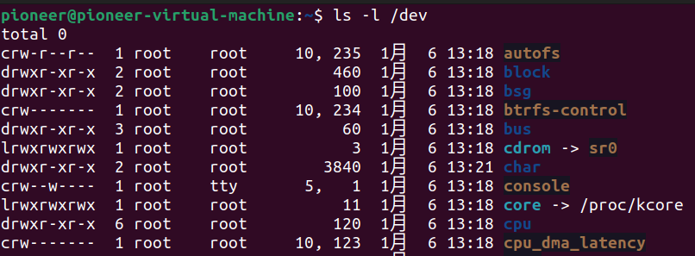
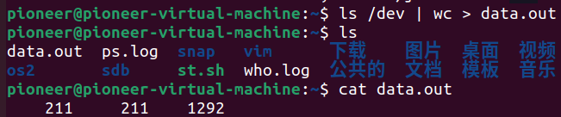
思考：Linux管理设备的方法与管理文件的方式有何异同?为什么用管文件的方式来管设备? 有什么好处？
答：
相同点：统一接口。设备和文件都通过文件系统路径来访问，可以使用相同命令进行操作。权限控制。设备文件像普通文件一样拥有权限设置，可以控制用户和组对设备的访问。标准操作。可以像操作文件一样对设备进行打开、读取、写入和关闭操作。
不同点：本质区别，文件是存储在磁盘上的数据集合，而设备文件是硬件设备的抽象表示。设备驱动，设备文件通常与特定的设备驱动程序关联，这些驱动程序负责与硬件通信。特殊操作，某些设备文件支持特殊的文件操作，允许程序向设备发送控制命令。
为什么使用管理文件的方式来管理设备：简化用户界面，通过将设备抽象为文件，用户和程序可以使用统一的文件操作接口与设备交互，无需学习额外的命令或API。易于脚本化，设备管理类似于文件操作，可以容易地通过脚本来自动化设备管理任务。提高了可移植性，且这种模块化设计，可以动态地加载和卸载。
好处是将硬件设备抽象为文件，提供了统一的接口访问不同的设备，简化了编程模型。应用了文件系统的权限模型来控制对设备的访问，增强了系统的安全性。且便于扩展。
操作过程2：
参照例程12编程，显示设备文件的设备号信息。
#include <stdio.h>
#include <stdlib.h>
#include <errno.h>
#include <sys/types.h>
#include <sys/stat.h>
#include <sys/sysmacros.h>

int main(int argc, char *argv[])
{
int i;
struct stat buf;
for (i = 1; i < argc; i++)
{
printf("%s: ", argv[i]);
if (stat(argv[i], &buf) < 0)
{
perror("stat error\n");
continue;
}
printf("dev = %d/%d ", major(buf.st_dev),minor(buf.st_dev));

if (S_ISCHR(buf.st_mode) || S_ISBLK(buf.st_mode))
{
printf(" (%s) rdev = %d/%d", (S_ISCHR(buf.st_mode)) ? "character" : "block", major(buf.st_rdev), minor(buf.st_rdev));
}
printf("\n");
}
exit(0);
}

结果2：
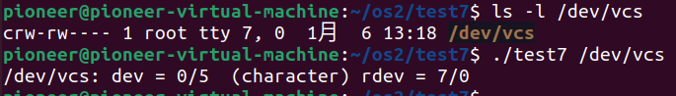
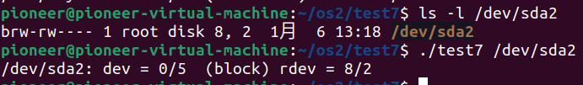
程序正确显示了设备号
讨论：
Linux管理设备的特点：
答：
首先是设备文件系统。Linux将设备表示为文件，统一通过文件系统接口进行访问，这些设备文件通常位于/dev目录下，便于统一管理和操作。
设备分为字符设备和块设备，字符设备一次读写一个字符，如串口，终端；块设备一次读写一块数据，如硬盘、U盘。
Linux通过udev守护进程，Linux能够动态地添加和移除设备节点，管理设备的命名和权限。
Linux支持模块化管理设备，能够对设备的驱动程序动态加载和卸载，提高了系统的灵活性和效率。
Linux还为设备文件添加了权限管理功能，可通过chmod,chown等命令设置读写权限，确保设备的安全访问。
实验体会：
本次实验，我深刻体会到了Linux操作系统与硬件设备之间紧密的交互关系，每个设备都被抽象为一个文件，极大地简化了硬件的访问和管理。同时，还与普通文件一样，为设备文件添加了权限管理措施，提高了系统的安全性。本次Linux设备管理实验，不仅增强了我对于Linux操作系统底层对于设备的管理机制，也提升了我在实际环境中管理硬件设备的能力。这是一次理论与实践结合的学习体验。

